

**PROPOSAL PENELITIAN**

**KLASIFIKASI PENYAKIT DAUN PADI MENGGUNAKAN ALGORITMA CONVOLUTIONAL NEURAL NETWORK**

**MOHTAR KHOIRUDDIN**

**NIM. 17102182**

**PEMBIMBING**

**APRI JUNAIDI, S.Kom., M.Kom., MCS**

**WAHYU ANDI SAPUTRA, S.Pd., M.Eng**

**PROGRAM STUDI TEKNIK INFOMATIKA**

**FAKULTAS INFORMATIKA**

**INSTITUT TEKNOLOGI TELKOM PURWOKERTO**

**2020**

# DAFTAR ISI

DAFTAR ISI i

DAFTAR TABEL ii

DAFTAR GAMBAR iii

BAB I 1

PENDAHULUAN 1

1.1 Latar Belakang 1

1.2 Rumusan Masalah 3

1.3 Pertanyaan Penelitian 3

1.4 Tujuan Penelitian 4

1.5 Batasan Masalah 4

1.6 Manfaat Penelitian 5

BAB II 6

TINJAUAN PUSTAKA 6

2.1. Tinjauan Pustaka 6

2.2. Landasan Teori 10

BAB III 17

METODOLOGI PENELITIAN 17

3.1. Objek dan Subjek Penelitian 17

3.2. Alat dan Bahan Penelitian 17

3.3. Diagram Alir Penelitian/proses penelitian 18

3.4. Jadwal Penelitian 24

DAFTAR PUSTAKA 25

# DAFTAR TABEL

Table 2. 1 Penelitian Sebelumnya 9

Table 3. 1 Dataset 19

Table 3. 2 Jadwal Penelitian 24

# DAFTAR GAMBAR

Gambar 2. 1 Hubungan AI, ML, dan DL 12

Gambar 2. 2 Pembagian *Machine Learning* 13

Gambar 2. 3 *Deep Learning* 14

Gambar 2. 4 Model CNN 15

Gambar 2. 5 Operasi *Convolutional Layer* 15

Gambar 2. 6 Operasi *Max Pooling* 16

Gambar 3. 1 Diagram Alir Penelitian 18

Gambar 3. 2 Perancangan Sistem 21

Gambar 3. 3 Arsitektur CNN 21

Gambar 3. 4 Pelatihan Sistem 22

Gambar 3. 5 Pengujian Sistem 23

Gambar 3. 6 Desain Tampilan Aplikasi 24

# BAB I

# PENDAHULUAN

## Latar Belakang

Beras merupakan salah satu tanaman pangan utama di dunia. Selain itu konsumsi dan permintaan beras meningkat seiring bertambahnya jumlah populasi manusia. Untuk memenuhi produksi beras harus ditingkatkan lebih dari 40%, hal tersebut dikaitkan dengan adanya keamanan dalam produksi padi, stabilitas sosial dan pembangunan nasional [1] [2]. Padi (*Oryza Sativa*) merupakan salah satu produksi pangan yang menempati urutan ketiga dari seluruh jenis biji-bijian setelah jagung dan gandum [3].

Di Indonesia sektor pertanian penting bagi perekonomian terutama dalam pembentukan Pendapatan Domestik Bruto (PDB) nasional serta menjadi mata pencaharian sebagian besar penduduk perdesaan di masa mendatang [4]. Sehingga tanaman tersebut menjadi salah satu bidang pertanian yang harus digalakkan di setiap wilayah Indonesia [5]. Khususnya di negara Asia Tenggara, 80% masyarakat Indonesia mengonsumsi nasi sebagai makanan pokok [6]. Hal tersebut mencerminkan bahwa negara ini merupakan negara agraris [7]. Mengingat akan pentingnya produksi beras, menuntut kreativitas masyarakat Indonesia untuk berkreasi agar produksi padi menjadi meningkat dan minimal stabil untuk menjaga ketahanan pangan nasional [8].

Pada tahun 2019 total produksi padi di Indonesia mencapai 54,60 juta ton Gabah Kering Giling (GKG), serta mengalami penurunan sebanyak 4,60 juta ton (7,76 persen). Jika dibandingkan antar bulan, penurunan produksi terbesar pada 2019 dibandingkan tahun 2018 terjadi pada bulan Februari, yaitu sekitar 2,11 juta ton. Penurunan hasil panen masih menjadi kendala yang signifikan bagi para petani [9].

Menurut *Food and Agriculture Organization* (FAO) memperkirakan bahwa sekitar 20-40% hama dan penyakit adalah penyebab utama dalam kegagalan produksi pangan dunia [10]. Penggunaan pestisida merupakan langkah awal petani dalam pengendalian hama dan penyakit, namun penggunaan pestisida secara berlebihan dapat menyebabkan dampak negatif bagi lingkungan [11]. Sedangkan *International Rice Research Institute* (IRRI) mengatakan bahwa petani mengalami kegagalan panen antara 37% dari tanaman padi akibat hama penyakit setiap tahunnya [12].

Penyakit padi biasanya terlihat pada daun, batang dan buah[13]**.** Dampak adanya hama penyakit pada tanaman padi mengakibatkan kerugian besar bagi perekonomian petani setiap tahunnya. Oleh karena itu pentingnya untuk diagnosis dini penyakit secara cepat, akurat, tepat untuk mencegah adanya hama serta meningkatkan kualitas produk padi [14].

Adanya berbagai penyakit padi menyebabkan petani tidak dapat menghasilkan beras sesuai dengan harapan, karena sulitnya bagi petani dalam mengidentifikasi dan mendiagnosa jenis penyakit pada tanaman padi, akibat kurangnya pengetahuan dan professional [15]. Pentingnya tindakan dalam mengurangi angka kerugian tersebut mendorong para peneliti untuk mengidentifikasi dan mengklasifikasi penyakit pada tanaman pertanian[14]. Deteksi hama dan penyakit padi, serta pengelolaan dan kontrol yang tepat dapat menghasilkan produksi padi yang lebih tinggi untuk dapat menjamin kualitas produksi padi [15].

Terdapat sistem identifikasi otomatisuntuk mengidentifikasi dan memprediksi penyakit tanaman menggunakan klasifikasi gambar daun dengan algoritma *Convolution Neural Network* (CNN) [13]. CNN merupakan salah satu bidang dari *deep learning* yang dapat digunakan untuk klasifikasi citra objek [16].

Menurut penelitian Lu et al. Mempresentasikan model yang dikembangkan menggunakan CNN untuk mendiagnosis sepuluh jenis penyakit padi. Akurasi model ditingkatkan dengan menggunakan strategi cross-validasi untuk mengklasifikasikan 500 gambar tanaman padi. Model berbasis CNN mencapai akurasi 95,48% [17].

Menurut penelitian Shrivastava *et al.,* mengatakan bahwa dari 619 gambar tanaman padi terdapat empat kelas diantaranya : *Rice Blast* (RB)*, Bacterial Leaf Blight* (BLB), *Sheath Blight* (SB), dan *the Healthy* (HL) dilakukan identifikasi penyakit dengan fitur *deep learning CNN* dengan tingkat akurasi mencapai 91,37% [14].

Deteksi dini dan tindakan pencegahan penyebaran penyakit secara tepat waktu akan membantu petani dalam menjaga kualitas tanaman dan mengurangi kerugian, sehingga dapat meningkatkan hasil panen pada tanaman padi [13].

Berdasarkan uraian diatas, maka alasan utama penulis melakukan penelitian yang berjudul Klasifikasi Penyakit Daun Padi Menggunakan Algoritma *Convolutional Neural Network* (CNN) bermaksud ingin melakukan penelitian yang bertujuan untuk membantu para petani dalam mengatasi penyakit tanaman padi dan mengurangi risiko kegagalan panen akibat penyakit daun pada tanaman padi, yang ditunjang dengan *prototype* berupa aplikasi *smartphone*. Penyakit daun padi pada penelitian ini diantaranya: *Leaf Smut*, *Brown Spot*, *Bacterical Leaf Blight.*

## Rumusan Masalah

Berdasarkan latar belakang diatas, maka rumusan masalah pada penelitian ini, adalah sebagai berikut:

1. Bagaimana melakukan klasifikasi penyakit daun pada tanaman padi menggunakan *Convolutional Neural Network* (CNN)?
2. Bagaimana mengimplementasikan sebuah model dalam bentuk program berbasis aplikasi *smartphone?*

## Pertanyaan Penelitian

Berdasarkan rumusan masalah di atas, maka pertanyaan-pertanyaan yang muncul pada penelitian ini adalah sebagai berikut:

1. Seberapa besar akurasi yang dihasilkan algoritma CNN dalam data set penyakit padi?
2. Bagaimana pengaruh banyaknya jumlah *epoch* terhadap akurasi yang dihasilkan?
3. Bagaimana menerapkan model kedalam program berbasis aplikasi *smartphone?*

## Tujuan Penelitian

Berdasarkan rumusan masalah yang ada maka dapat diketahui tujuan dari penelitian ini bahwa:

1. Membuat sistem klasifikasi yang mampu mengklasifikasi penyakit daun pada tanaman padi, menggunakan algoritma *Convolutional Neural Network* (CNN).
2. Membuat implementasi sebuah model yang dihasilkan algoritma *Convolutional Neural Network* (CNN) dalam bentuk program berbasis aplikasi *smartphone.*

## Batasan Masalah

Berdasarkan rumusan masalah dan tujuan penelitian diatas, maka untuk mewujudkan penelitian yang sesuai dengan masalah yang ada diperoleh batasan-batasan masalah penelitian sebagai berikut:

1. Data yang digunakan merupakan dataset *Rice Disease* yang berasal dari Kaggle.com
2. Input berupa *file* citra digital dengan format .JPG.
3. Citra yang diteliti adalah daun tanaman padi yang terinfeksi penyakit.
4. Klasifikasi penyakit daun pada tanaman padi ada 4, yaitu *Leaf Smut*, *Brown Spot*, *Bacterical Leaf Blight*, dan sehat.
5. Pengklasifikasian penyakit menggunakan algoritma *Convolutional Neural Network (CNN)*.

## Manfaat Penelitian

Berdasarkan rumusan masalah dan tujuan penelitian yang ada maka diharapkan memiliki manfaat untuk berbagai pihak, diantaranya:

Manfaat untuk pengembangan keilmuan:

Memberi kontrubusi ilmiah pada kajian tentang klasifikasi penyakit daun padi menggunakan algoritma CNN.

Manfaat untuk peneliti:

Menambah wawasan pribadi tentang klasifikasi penyakit daun padi menggunakan algoritma CNN.

Manfaat untuk petani:

1. Membantu para petani untuk mengklasifikasi penyakit pada padi
2. Memudahkan para petani dalam mengidentifikasi penyakit pada padi.
3. Mengurangi resiko gagal panen karena penyakit daun.
4. Meningkatkan keuntungan para petani karena hasil panen padi meningkat.

# BAB II

# TINJAUAN PUSTAKA

* 1. Tinjauan Pustaka

Penelitian mengenai *Convolution Neural Network* (CNN) sudah dilakukan dengan berbagai bidang seperti pertanian, kesehatan, dan lainnya. Pada penelitian kali ini peneliti telah melakukan studi literatur terhadap 5 jurnal dengan topik dan tema yang sesuai penelitian ini.

Seperti penelitian yang dilakukan oleh Guntur Wicaksono, dengan judul “Aplikasi Pendeteksi Penyakit Pada Daun Tanaman Apel Dengan Metode *Convolutional Neural Network”*[18]**.** Penelitian ini bertujuan untuk mengetahui nilai akurasi metode *CNN* dengan memakai arsitektur *LeNet-5*. *Dataset* yang digunakan berasal dari *PlantVillage* yang dibuat oleh *SP Mohanty CEO & Co-founder CrowdAI* dengan jumlah sebanyak 3151 citra daun yang telah diklasifikasi berdasarkan kelasnya masing-masing. penelitian ini, dilakukan 3 kali percobaan iterasi *epoch* untuk mencari akurasi terbaik.

Hasil dari penelitian ini didapat hasil untuk *epoch* 50, 75 dan 100 memiliki akurasi yang beragam dengan *loss model* yang menurun seiring dengan bertambahnya jumlah *epoch*, ini menandakan bahwa arsitektur yang telah digunakan cukup baik untuk dilakukan ke proses selanjutnya yaitu pengujian data atau validasi. *Epoch* 50, 75 dan 100 menghasilkan rata-rata akurasi validasi sebesar 94,9% dan memiliki rata-rata loss validasi sebesar 0,277. Berdasarkan aplikasi yang dirancang dengan akurasi model 99,4% dan akurasi validasi 97,8%. Maka aplikasi berguna untuk mendeteksi penyakit apel dengan menggunakan citra daun apel.

Penelitian lainnya dilakukan olehLaila Marifatul Azizah, dengan judul “Deteksi Kecacatan Permukaan Buah Manggis Menggunakan Metode *Deep Learning* dengan Konvolusi Multilayer” [19]. Penelitian ini bertujuan untuk mengetahui nilai akurasi metode *Convolutional Neural Network* (CNN). Data manggis berupa gambar manggis dengan permukaan cacat dan gambar manggis dengan permukaan yang baik. Dilakukan training data dengan 120 data gambar yang terdiri dari 4 *fold*. Setiap *fold* memiliki 30 gambar dengan 24 gambar *fine* dan 6 defect dalam setiap *fold*. Ukuran standar data citra pada penelitian ini adalah 214 x 214 piksel.

Hasil dari penelitian ini dapat mendeteksi cacat permukaan buah manggis dengan cukup baik setelah dilakukan pengujian sistem yang menghasilkan akurasi optimal dengan rata rata 98%. Akuransi paling stabil dan paling baik untuk melakukan klasifikasi kecatatan adalah pengolahan data pada layer 3 hingga layer 5 dengan epoch 10 hingga 40. Layer 4 dengan epoch 30 merupakah pemilihan layer yang paling stabil untuk pengolahan data digital buah manggis ini. Penambahan epoch terbukti memberikan hasil yang lebih optimal.

Penelitian lainnya dilakukan olehFelix, dengan judul “Implementasi CNN dan SVM untuk Identifikasi Penyakit Tomat via Daun”[20]**.** Penelitian ini bertujuan untuk mengetahui nilai perbandingan akurasi *SVM (Support Vector Machine) dan CNN (Convolutional Neural Network) untuk menentukan penyakit yang diderita oleh daun tomat. Pengujian dilakukan dengan 200 sampel citra daun tomat, 160 citra sebagai data latih dan 40 citra sebagai data uji. Citra yang akan diidentifikasi sebelumnya melewati proses transformasi warna RGB (Red Green Blue) ke HSV (Hue Saturation Value), HSV (Hue Saturation Value) ke Grayscale, dan proses ekstraksi fitur tekstur GLCM (Gray Level Co-occurrence Matrix).*

Hasil dari penelitian ini didapat pengujian dengan algoritma SVM (*Support Vector Machine*) menghasilkan rata- rata *accuracy* adalah 95%, rata- rata *precision* adalah 90.83%, rata- rata *recall* adalah 90% dan rata-rata *error* adalah 10%. Sedangkan pengujian dengan algoritma CNN (*Convolutional Neural Network*) menghasilkan nilai yang lebih baik yaitu rata- rata *accuracy* adalah 97.5%, *precision* adalah 95.45%, *recall* adalah 95% dan *error* adalah 5%. *Dari hasil pengujian dapat dinyatakan bahwa pada penelitian ini CNN adalah classifier yang lebih baik dibandingkan SVM* untuk mendeteksi penyakit daun pada citra daun tomat di dalam penelitian ini.

Penelitian lainnya dilakukan olehArdi Hidayat, dengan judul “Detection Of Disease On Corn Plants Using *Convolutional Neural Network* Methods”[21]**.** Penelitian ini bertujuan untuk mengetahui nilai akurasi metode *Convolutional Neural Network* (CNN). Dataset yang digunakan berasal dari *PlantVillage* dengan sejumlah dataset 3.854 dengan tiga jenis penyakit jagung, yaitu: Common Rust, Gray Leaf Spot, dan Northern Leaf Blight.

Hasil dari penelitian ini didapat hasil proses pelatihan dataset penyakit tanaman jagung dengan 100 data penyakit jagung pada setiap penyakit dengan perbandingan data pelatihan 60% dan pengujian data sebesar 40%. Dengan jumlah epos 100 zaman, dengan waktu pelatihan 215 menit. Dapatkan akurasi 0,9964 dan *loss results* adalah 0,0321.

Penelitian lainnya dilakukan olehVimal K Shrivastava, dengan judul “*Rice Plant Disease Classification Using Transfer Learning of Deep Convolution Neural Network*” [14]. Penelitian ini bertujuan untuk mengklasifikasi penyakit daun padi dengan menggunakan AlexNet untuk ekstraksi fitur dan SVM untuk klasifikasi. Dataset yang digunakan berasal dari kondisi lapangan nyata pada jam 6.30 pagi sampai 9.30 pagi dan 4.00 sore sampai 5.30 sore menggunakan kamera digital Canon Powershot SX530HS, Gionee dan set ponsel LYF. Dengan total 619 gambar memiliki empat kelas yaitu: Rice Blast (RB), Bacterial Leaf Blight (BLB), Sheat Blight (SB) and Healthy Leave (HL).

Hasil dari penelitian ini dengan 10 kali percobaan didapat tiga set partisi pelatihan-pengujian telah dilakukan, yaitu: 60% -40% dengan akurasi 89,45%; 70% -30% dengan akurasi 90,39%; dan 80% -20% dengan akurasi 91,37%. Model yang mampu mengklasifikasikan penyakit padi dengan akurasi klasifikasi tertinggi adalah 80% - 20% partisi pelatihan-pengujian dengan akurasi 91,37%.

Penelitian sebelumnya menjadi landasan untuk kelengkapan data sekaligus mempertajam masalah yang dikaji. Tabel 2.1 merupakan ringkasan dari penelitian terkait Convolution Neural Network (CNN) dari lima peneliti.

Table 2. 1 Penelitian Sebelumnya

|  |  |  |  |  |
| --- | --- | --- | --- | --- |
| **No** | **Peneliti, Tahun** | **Judul** | **Metode** | **Hasil** |
| 1 | Guntur Wicaksono, Septi Andryana, Benrahman.  2019 | *Aplikasi Pendeteksi Penyakit Pada Daun Tanaman Apel Dengan Metode Convolutional Neural Network* | *Convolutional Neural Network*  (CNN) | Penelitian ini menghasilkan rata-rata akurasi validasi sebesar 94,9% dan memiliki rata-rata loss validasi sebesar 0,277 |
| 2 | Laila Marifatul Azizah  Sitti Fadillah Umayah, Febriyana Fajar.  2018 | *Deteksi Kecacatan Permukaan Buah Manggis Menggunakan Metode Deep Learning dengan Konvolusi Multilayer.* | *Convolutional Neural Network*  (CNN) | Penelitian ini menghasilkan akurasi 98% dengan menggunakan 4 layer dan *epoch* 30. Pemilihan layer tersebut merupakan yang paling optimal. |
| 3 | Felix,  Said Faisal,  Theresia F M Butarbutar, Pahala Sirait.  2019 | *Implementasi CNN dan SVM untuk Identifikasi Penyakit Tomat via Daun* | *Convolutional Neural Network*  (CNN) & *Support Vector Machine* (SVM) | Penelitian ini dapat disimpulkan bahwa CNN adalah classifier yang lebih baik dengan akurasi 97,5% dibandingkan SVM dengan akurasi 95% |
| 4 | Ardi Hidayat,  Ucuk Darusalam,  Irmawati.  2019 | *Detection of Disease on Corn Plants Using Convolutional Neural Network* | *Convolutional Neural Network*  (CNN) | Penelitian ini menghasilkan akurasi sebesar 99,6% dan *loss results* 0,0321 dengan jumlah epoch 100. |
| 5 | Vimal K. Shrivastava, Monoj K. Pradhan, Sonajharia Minz, Mahesh P. Thakur.  2019 | *Rice Plant Disease Classification Using Transfer Learning of Deep Convolution Neural Network* | *Convolutional Neural Network*  (CNN) & *Support Vector Machine* (SVM) | Penelitian ini menggunakan CNN untuk ekstraksi ciri dan SVM untuk klasifikasi. Dengan menggunakan pembagian data latih - data uji sebesar 80% - 20% menghasilkan akurasi 91,37% |

* 1. Landasan Teori

Beberapa landasan teori yang terkait dalam penelitiaan ini yang berguna sebagai pengetahuan untuk penelitian kali ini. Berikut beberapa landasan yang terkait dalam penelitian ini.

* + 1. **Penyakit Tanaman Padi**

Padi (*Oryza sativa. L*) merupakan salah satu tanaman pangan yang penting terutama di Indonesia dan salah satu produksi pangan yang menempati urutan ketiga dalam jenis biji-bijian setelah jagung sebagai urutan pertama dan gandum sebagai urutan kedua [3]. Padi memiliki bentuk batang bulat dan berongga, daun memanjang seperti pita yang berdiri pada ruas-ruas batang dan mempunyai sebuah malai yang terdapat pada ujung batang. Secara umum bagian-bagian tanaman dapat dibagi dalam dua bagian besar, yaitu bagian vegetatif, yang terdiri dari akar, batang dan daun, bagian generatif, yang terdiri dari malai yang terdiri dari bulir-bulir daun bunga [22].

Adanya berbagai penyakit padi menyebabkan petani tidak dapat menghasilkan beras dengan maksimal. Penyakit padi diantaranya:

1. *Bacterical Leaf Blight* atau bakteri hawar daun adalah penyakit daun padi yang disebabkan oleh bakteri [23]. Bakteri menginfeksi melalui luka atau bagian lain yang terbuka. Pertumbuhan bakteri menyumbat saluran pembuluh menyebabkan gejala kekuningan, layu, dan mati pada bagian ujung daun [24].

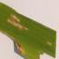

1. *Brown Spot* atau bercak coklat adalah suatu penyakit daun padi yang disebabkan jamur bercak coklat. Dapat menyebar ke seluruh rumpun padi [23]. Gejalanya penyakit ini berupa bercak kecil berwarna kecoklatan, ukurannya sebesar dua butir pasir besar yang letaknya saling bersebelahan. Penyakit ini juga menginfeksi bulir-bulir padi [24].

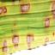

1. *Leaf Smut* atau penyakit blast adalah penyakit daun yang disebabkan oleh jamur, penyebarannya melalui angin atau air. Gejala yang penyakit ini dimulai dari bercak kecil tapi melebar hingga beberapa sentimeter dan berujung runcing. Tepi berwarna gelap dan tengahnya berwarna abu-abu [23].

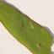

* + 1. ***Artificial Intelligence***

*Artificial Intelligence* atau Kecerdasan Buatan merupakan kata yang dapat diartikan beberapa aspek cerdas daripada bidang teknologi tertentu [25]. *Artificial Intelligence* (Kecerdasan Buatan) merupakan salah satu cabang pengetahuan didalam ilmu komputer yang sering disebut dengan nama AI.

Menurut Luger dan Stubblefield, AI adalah cabang ilmu komputer yang berhubungan dengan otomasi perilaku yang cerdas [26]. AI merupakan ilmu tentang bagaimana membangun suatu sistem komputer yang menunjukkan kecerdasan dalam berbagai cara [27]. AI ini mencakup banyak bidang keilmuan, salah satunya *Machine Learning* [25]. *Machine Learning* sendiri mencakup banyak teknologi juga. Salah satunya adalah *Deep Learning*, yang merupakan topik dari penelitian ini.

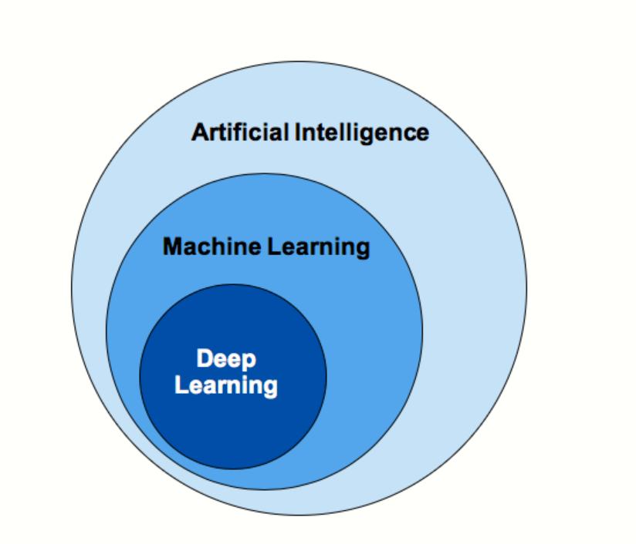

Gambar 2. 1 Hubungan AI, ML, dan DL [28].

Dari gambar tersebut dapat disimpulkan *Artificial Intelligence, Machine Learning, dan Deep Learning* saling berhubungan [25].

* + 1. ***Machine Learning***

*Machine learning* merupakan bagian dari ilmu kecerdasan buatan *(Artificial* *Intelligence)* yang memanfaatkan Teknik statistika untuk menghasilkan suatu model otomatis dari sekumpulan data dengan tujuan memberikan komputer kemampuan untuk *“belajar”*. Pembelajaran mesin atau *machine* *learning* memungkinkan computer mempelajari sejumlah data *(learn from data)* sehingga dapat menghasilkan suatu model untuk melakukan proses *input-output* tanpa menggunakan kode program yang dibuat secara eksplisit. Proses belajar tersebut menggunakan algoritma khusus yang disebut *machine learning algorithms.*[16]

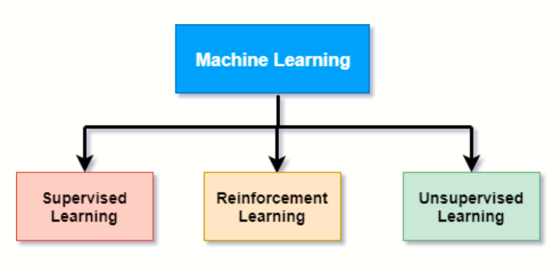

Gambar 2. 2 Pembagian Machine Learning [29]

Dari gambar tersebut *machine learning* dibagi menjadi 3, yaitu:

1. *Supervised Learning* (Pembelajaran terawasi) adalah jenis pembelajaran mesin dimana mesin belajar dari set data yang diketahui (set contoh pelatihan), dan kemudian memprediksi hasilnya.
2. *Reinforcement Learning* adalah jenis pembelajaran di mana agen AI dilatih dengan memberikan beberapa perintah, dan pada setiap tindakan, agen mendapat hadiah sebagai umpan balik.
3. *Unsupervised Learning* (Pembelajaran tanpa pengawasan) adalah jenis pembelajaran mesin dimana algoritma dilatih dengan data yang tidak diberi label atau diklasifikasikan.
   * 1. ***Deep Learning***

*Deep learning* merupakan sub bagian dari *machine learning*. *Machine learning* adalah sebuah program komputer yang dapat belajar dari pengalaman dan semakin banyak pengalaman yang diberikan kepada program tersebut maka performa akan semakin baik. Akan tetapi, algoritma *machine learning* tradisional tidak akan membaik secara signifikan ketika sudah sampai titik tertentu, sebanyak apapun data yang diberikan. Dengan adanya *deep learning* maka masalah performa dapat teratasi [16].

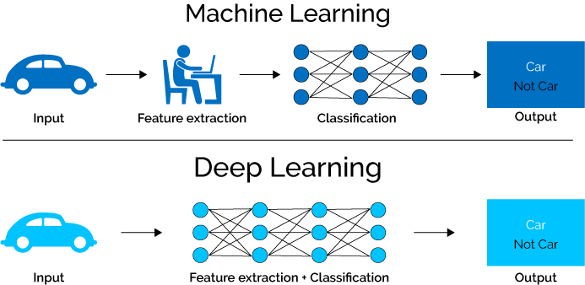

Gambar 2. 3 Deep Learning[30]

Secara garis besar, komponen dari algoritma *deep learning* adalah jaringan syaraf tiruan, sebuah teknik untuk meniru cara berpikir otak manusia yang terdiri dari *layer* yang berlapis-lapis [16].

* + 1. ***Convolution Neural Network* (CNN)**

*Convolutional Neural Network* (CNN) merupakan salah satu arsitektur dari *deep learning* yang dapat menemukan pola spatial dengan baik. CNN dapat digunakan untuk mendeteksi dan mengenali objek pada sebuah *image* [16]. Penemuan *CNN* pertama kali dilakukan oleh Hubel dan Wiesel mengenai *virtual cortex* pada indera penglihatan kucing. Secara teknis *CNN* adalah sebuah arsitektur yang dapat dilatih dan terdiri dari beberapa tahap, masukan (*input*) dan keluaran (*output*) [20].

*CNN* adalah pengembangan dari *Multilayer Perceptron* (MLP) yang didesain untuk mengolah data dua dimensi. *CNN* adalah salah satu algoritma dari Deep Learning yang merupakan pengembangan *Multilayer Perceptron* (MLP) yang dirancang untuk mengolah data, salah satunya adalah data gambar dua dimensi, misalnya gambar.

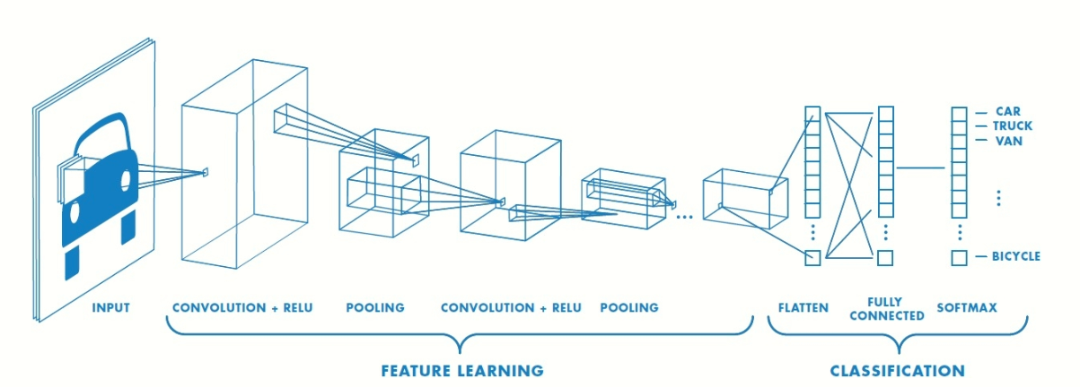

Gambar 2. 4 Model CNN [31]

Dari gambar tersebut arsitektur CNN terdiri dari 2 bagian, yaitu *feature learning* dan *classification*. *Feature learning* terdiri dari *convolutional layer* dan *pooling layer* pada penelitian ini menggunakan *max pooling*. Pada *fully connected layer* inilah proses *deep learning* dilakukan [16].

*Convolutional layer* merupakan *Layer* yang pertama kali menerima input gambar langsung pada arsitektur [32]. Proses konvolusi memanfaatkan apa yang disebut sebagai *filter* [33]. *Convolutional layer* bertanggung jawab untuk mendeteksi fitur lokal tertentu di semua lokasi citra masukan dan berperan sebagai lapisan penghubung yang mengubah data masukan menjadi *feature map* yang sudah dikonvolusi [34].



Gambar 2. 5 Operasi Convolutional Layer [25]

Berdasarkan gambar 2.5 Hasil 7 didapatkan dari (1*1) + (1*0) + (4*0) + (6*1) = 7

*Rectified Linear Unit* atau Aktivasi ReLU merupakan lapisan aktivasi pada model CNN yang memiliki fungsi ini melakukan *thresholding* dengan nilai nol terhadap nilai piksel pada input citra [35]. Cara kerja fungsi aktivasi ReLU ini yaitu dengan mengganti nilai negatif pada citra dengan nilai 0 [33].

*f(x) = $\left\{\begin{aligned}x (x ≥0) \\ 0 (x <0)\end{aligned}\right.$………………………………………………….… (1)*

dimana x = nilai piksel

*Max pooling* berfungsi untukmembagi output dari *convolution layer* menjadi beberapa *grid* kecil lalu mengambil nilai maksimal dari setiap *grid* untuk menyusun matriks citra yang telah direduksi [36].



Gambar 2. 6 Operasi Max Pooling [35]

Gambar 2.6 Merupakan contoh sederhana pada proses max pooling

*Fully-Connected Layer* adalah layer yang biasanya digunakan dalam penerapan MLP dan memiliki tujuan untuk mentransformasi dimensi data agar data dapat diklasifikasikan secara linear [33]. Berfungsi membedakan antar kelas dan *Fully-Connected Layer* adalah bagian klasifikasi [34].

* + 1. **Arsitektur *ResNet***
    2. **Android**

# BAB III

# METODOLOGI PENELITIAN

* 1. Objek Penelitian

Pada penelitian kali ini bertujuan untuk mengklasifikasikan penyakit daun padi. Dan objek yang diteliti pada penelitian ini adalah citra daun padi yang terinfeksi penyakit. Karena faktor paling merugikan petani padi ini adalah penyakit, terutama penyakit pada daun padi. karena secara kasat mata, ciri-ciri penyakit daun ini sulit untuk dikenali. Dimana banyak kerugian yang diakibatkan karena adanya penyakit yang terlambat untuk didiagnosis dan menyebabkan terjadinya gagal panen.

* 1. Alat dan Bahan Penelitian

Pada penelitian ini terdiri dari perangkat lunak dan perangkat keras. Perangkat keras yang digunakan adalah laptop dengan spesifikasi sebagai berikut:

1. *Processor Intel(R) Core(TM) i7-10510U CPU @1.80GHz (8 CPUs), ~2.3GHz.*
2. *RAM 8GB*
3. *Storage 1TB HDD + 128GB SSD*
4. *Display 14” FHD with IPS*
5. *Graphics NVIDIA(R) GeForce(R) MX250*

Sedangkan perangkat lunak ini digunakan antara lain sebagai berikut:

1. *Sistem Operasi Windows 10*
2. *Google Colab*
3. Bahasa Pemrograman *Python*
4. *Library Keras*
5. *Android Studio*
   1. Diagram Alir Penelitian/proses penelitian

Sistem klasifikasi penyakit tanaman padi dimulai dari studi literatur, pengumpulan dataset, perancangan sistem, pelatihan sistem, pengujian sistem, dan hasil. Studi literatur dilakukan sebagai acuan dalam melakukan penelitian ini, pengumpulan data didapat dari Kaggle.com yang berupa citra daun padi dan dibagi menjadi dua data yaitu data latih dan data uji. Perancangan sistem menggunakan algoritma *Convolutional Neural Network* (CNN) yang diimplementasikan berbasis web menggunakan framework flask. Pelatihan sistem data latih menggunakan CNN hingga mendapatkan model arsitektur yang kemudian akan diujikan dengan data uji. Data uji disiapkan untuk proses pengujian klasifikasi penyakit daun ini. Hasil klasifikasi berupa citra daun padi dengan diagnosis penyakit yang diderita.



Gambar 3. 1 Diagram Alir Penelitian

Berikut adalah penjelasan setiap tahap penelitian kali ini.

* + 1. **Studi literatur**

Studi pendahuluan dilakukan adalah studi pustaka penilitian sebelumnya, jurnal, buku, dan website yang berkaitan tentang image processing, deep learning, klasifikasi penyakit tanaman, dan *Convolutional Neural Network.* Studi pustaka dilakukan sebagai landasan penelitian serta acuan dalam melakukan penelitian.

* + 1. **Pengumpulan Data**

Pengumpulan dataset kali ini menggunakan dataset umum yang sudah ada. Dataset berasal dari Kaggle.com. *Dataset* berisi citra daun padi yang akan digunakan untuk proses klasifikasi. CNN akan berjalan dengan baik ketika menggunakan data latih yang banyak. *Dataset* yang diambil berupa citra sebanyak 4 jenis citra daun. Untuk tiap jenis citra daun akan dibagi menjadi dua proses yaitu data latih dan data uji. Dataset seluruhnya berjumlah 16000 citra daunpadi yang kemudian dibagi menjadi data training dan data testing dengan rasio 80% dan 20%.

Table 3. 1 Dataset

|  |  |  |  |  |
| --- | --- | --- | --- | --- |
| Kelas | sehat | Leaf smut | Brown spot | Bacterial leaf blight |
| Jumlah data latih 80% | 3200 | 3200 | 3200 | 3200 |
| Jumlah data uji 20% | 800 | 800 | 800 | 800 |
| Jumlah total | 4000 | 4000 | 4000 | 4000 |
| Gambar |  |  |  |  |

* + 1. **Perancangan sistem**

Desain sistem klasifikasi penyakit daun padi dimulai dari menentukan *dataset* yang berupa citra daun padi dan dibagi menjadi dua data yaitu data latih dan data uji. Pelatihan sistem data latih menggunakan CNN hingga mendapatkan model data latih yang kemudian akan diujikan dengan data uji.



Gambar 3. 2 Perancangan Sistem

Pembangunan arsitektur CNN terdiri dari beberapa tahap penggulangan antara lapisan konvolusi dan lapisan pooling yang diakhiri dengan lapisan *fully connected*.

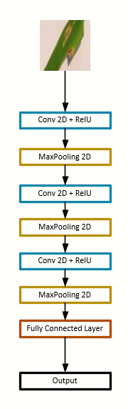

Gambar 3. 3 Arsitektur CNN

Untuk output dari algoritma CNN akan berupa model yang akan diimplementasikan ke dalam bentuk program berbasis aplikasi *smartphone.*

* + 1. **Pelatihan sistem**

Untuk pelatihan sistem pada algortima CNN adalah sebagai berikut:



Gambar 3. 4 Pelatihan Sistem

Berdasarkan Gambar 3.4 proses pelatihan sistem dimulai dengan inputan data latih, inputan data latih berupa data citra daun padi yang berupa gambar dengan format JPEG yang akan di proses menggunakan CNN dan menghasilkan model data latih.

* + 1. **Pengujian sistem**

Untuk pengujian sistem pada algortima CNN adalah sebagai berikut:



Gambar 3. 5 Pengujian Sistem

Berdasarkan Gambar 3.5 Data uji disiapkan untuk proses pengujian klasifikasi penyakit daun. Data uji berhasil mengklasifikasikan penyakit dengan hasil berupa citra penyakit daun padi dengan diagnosis penyakitnya.

* + 1. **Hasil**

Hasil akhir dari penelitian ini berupa aplikasi *smartphone* sederhana yang menampilkan diagnosis penyakit daun padi. aplikasi *smartphone* dirancang dengan tampilan sebagai berikut:

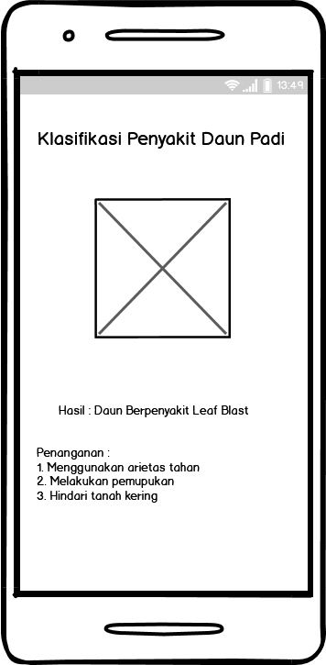

Gambar 3. 6 Desain Tampilan Aplikasi

Rancangan antarmuka aplikasi ini dibuat dengan sederhana dengan tidak mengurangi fungsinya. Aplikasi ini memiliki ambil gambar. Setelah melakukan test gambar akan muncul beserta diagnosis penyakitnya.

* 1. Jadwal Penelitian

Table 3. 2 Jadwal Penelitian

|  |  |  |  |  |  |  |  |  |  |  |  |  |  |  |  |  |  |
| --- | --- | --- | --- | --- | --- | --- | --- | --- | --- | --- | --- | --- | --- | --- | --- | --- | --- |
| **No.** | **Jenis Kegiatan** | **Bulan 1 Minggu ke-** | | | | **Bulan 2 Minggu ke-** | | | | **Bulan 3 Minggu ke-** | | | | **Bulan 4 Minggu ke-** | | | |
| **1** | **2** | **3** | **4** | **1** | **2** | **3** | **4** | **1** | **2** | **3** | **4** | **1** | **2** | **3** | **4** |
| 1 | Studi Pendahuluan |  |  |  |  |  |  |  |  |  |  |  |  |  |  |  |  |
| 2 | Pengumpulan Dataset |  |  |  |  |  |  |  |  |  |  |  |  |  |  |  |  |
| 3 | Penyusunan Proposal |  |  |  |  |  |  |  |  |  |  |  |  |  |  |  |  |
| 4 | Seminar Proposal |  |  |  |  |  |  |  |  |  |  |  |  |  |  |  |  |
| 5 | Revisi Proposal |  |  |  |  |  |  |  |  |  |  |  |  |  |  |  |  |

# DAFTAR PUSTAKA

[1] G. Zhou, W. Zhang, A. Chen, and M. He, “Rapid Detection of Rice Disease Based on FCM-KM and Faster R-CNN Fusion,” *IEEE Access*, vol. PP, p. 1, 2019, doi: 10.1109/ACCESS.2019.2943454.

[2] W. Liang, H. Zhang, G. Zhang, and H. Cao, “Rice Blast Disease Recognition Using a Deep Convolutional Neural Network,” *Sci. Rep.*, pp. 1–10, 2019, doi: 10.1038/s41598-019-38966-0.

[3] C. Dewi and E. F. Anjarwati, “Implementasi Citra Digital Untuk Identifikasi Penyakit Pada Daun Padi Menggunakan Anfis,” 2009.

[4] T. Bantacut, “Agenda pembangunan pertanian dan ketahanan pangan 2014-2019,” *J. Pangan*, vol. 23, no. 3, pp. 278–295, 2014.

[5] K. Aeni, “Penerapan Metode Forward Chaining Pada Sistem Pakar Untuk Diagnosa Hama Dan Penyakit Padi,” *Intensif*, vol. 2, no. 1, p. 79, 2018, doi: 10.29407/intensif.v2i1.11841.

[6] W. Sudana, “Potensi Dan Prospek Lahan Rawa Sebagai Sumber Produksi Pertanian,” *Potensi dan Prospek Lahan Rawa sebagai Sumber Produksi Pertan.*, vol. 3, no. 2, pp. 141–151, 2017, doi: 10.21082/akp.v3n2.2005.141-151.

[7] R. Bhandari and H. Gaese, “Evaluation of Box Type Paddy Dryers in South Sumatra, Indonesia,” *Agric. Eng. Int. CIGR J.*, vol. 10, pp. 1–16, 2008.

[8] L. Sanny, “Analisis Produksi Beras di Indonesia,” *Binus Bus. Rev.*, vol. 1, no. 1, p. 245, 2010, doi: 10.21512/bbr.v1i1.1072.

[9] D. Cervantes-Godoy *et al.*, *The future of food and agriculture: trends and challenges*, vol. 4, no. 4. 2014.

[10] J. Boulent, S. Foucher, J. Théau, and P. L. St-Charles, “Convolutional Neural Networks for the Automatic Identification of Plant Diseases,” *Front. Plant Sci.*, vol. 10, no. July, p. 21, 2019, doi: 10.3389/fpls.2019.00941.

[11] I. Mahmood, S. R. Imadi, K. Shazadi, A. Gul, and K. R. Hakeem, “Effects of Pesticides on Environment,” *Plant, Soil Microbes Vol. 1 Implic. Crop Sci.*, pp. 1–366, 2016, doi: 10.1007/978-3-319-27455-3.

[12] E. L. Mique and T. D. Palaoag, “Rice Pest and Disease Detection Using Convolutional Neural Network,” p. 5, 2018, doi: 10.1145/3209914.3209945.

[13] R. Sharma, “Overview Of Different Machine Learning Techniques For Plant Disease Detection,” *J. Gujarat Res. Soc.*, vol. 21, no. 6, pp. 416–425, 2019.

[14] V. K. Shrivastava, M. K. Pradhan, S. Minz, and M. P. Thakur, “Rice Plant Disease Classification Using Transfer Learning of Deep Convolution Neural Network,” *Int. Arch. Photogramm. Remote Sens. Spat. Inf. Sci. - ISPRS Arch.*, vol. 42, no. 3/W6, pp. 631–635, 2019, doi: 10.5194/isprs-archives-XLII-3-W6-631-2019.

[15] M. J. Hasan, S. Mahbub, M. S. Alom, and M. Abu Nasim, “Rice Disease Identification and Classification by Integrating Support Vector Machine with Deep Convolutional Neural Network,” *1st Int. Conf. Adv. Sci. Eng. Robot. Technol. 2019, ICASERT 2019*, vol. 2019, no. Icasert, pp. 1–6, 2019, doi: 10.1109/ICASERT.2019.8934568.

[16] J. Informa, P. Indonusa, and S. Issn, “Perbandingan jumlah epoch dan steps per epoch pada convolutional neural network untuk meningkatkan akurasi dalam klasifikasi gambar,” vol. 5, pp. 2–6, 2019.

[17] Y. Lu, S. Yi, N. Zeng, Y. Liu, and Y. Zhang, “Identification of rice diseases using deep convolutional neural networks,” *Neurocomputing*, vol. 267, pp. 378–384, 2017, doi: 10.1016/j.neucom.2017.06.023.

[18] G. Wicaksono, S. Andryana, and B. -, “Aplikasi Pendeteksi Penyakit Pada Daun Tanaman Apel Dengan Metode Convolutional Neural Network,” *JOINTECS (Journal Inf. Technol. Comput. Sci.*, vol. 5, no. 1, p. 9, 2020, doi: 10.31328/jointecs.v5i1.1221.

[19] L. Marifatul Azizah, S. Fadillah Umayah, and F. Fajar, “Deteksi Kecacatan Permukaan Buah Manggis Menggunakan Metode Deep Learning dengan Konvolusi Multilayer,” *Semesta Tek.*, vol. 21, no. 2, pp. 230–236, 2018, doi: 10.18196/st.212229.

[20] S. Faisal, T. F. M. Butarbutar, and P. Sirait, “Implementasi CNN dan SVM untuk Identifikasi Penyakit Tomat via Daun,” vol. 20, no. 2, pp. 117–134, 2019.

[21] A. Hidayat, U. Darusalam, and I. Irmawati, “Detection of Disease on Corn Plants Using Convolutional Neural Network Methods,” *J. Ilmu Komput. dan Inf.*, vol. 12, no. 1, p. 51, 2019, doi: 10.21609/jiki.v12i1.695.

[22] A. Saepulloh and D. D. S. Fatimah, “Pengembangan Sistem Pakar Diagnosis Penyakit dan Hama Pada Tanaman Padi Varietas Sarinah Berbasis Android,” *J. Algoritm.*, vol. 13, no. 1, pp. 149–156, 2016, doi: 10.33364/algoritma/v.13-1.149.

[23] K. Gallagher, *Pengendalian Hama Terpadu Untuk Padi*. Jakarta: Bappenas, 1991.

[24] B. Wijayanto, Kiswanto, and G. O. Manurung, “Hama dan penyakit utama tanaman padi,” *Balai Pengkaj. Teknol. Pertan. Lampung*, 2013.

[25] P. Kim, *MATLAB Deep Learning: With Machine Learning, Neural Networks and Artificial Intelligence*. 2017.

[26] V. Sutojo, T; Mulyanto, Edi; Suhartono, *Kecerdasan Buatan*. 2011.

[27] D. Kurnia, “Identifikasi Obesitas Pada Balita Di Posyandu Berbasis Artificial Intelligence,” *J. Sains dan Inform.*, vol. 4, no. 1, pp. 76–86, 2018, doi: 10.22216/jsi.v4i1.3370.

[28] “Long Short-Term Memory Decoded - Analytics Vidhya - Medium.” https://medium.com/analytics-vidhya/long-short-term-memory-decoded-9041fe06235f (accessed Jul. 03, 2020).

[29] “Subsets of AI - Javatpoint.” https://www.javatpoint.com/subsets-of-ai (accessed Jul. 03, 2020).

[30] “Memahami Kecerdasan Buatan berupa Deep Learning - Machine Learning.” https://warstek.com/2018/02/06/deepmachinelearning/ (accessed Jul. 22, 2020).

[31] “Convolutional Neural Network - MATLAB & Simulink.” https://www.mathworks.com/solutions/deep-learning/convolutional-neural-network.html (accessed Jul. 03, 2020).

[32] M. Zufar and B. Setiyono, “Convolutional Neural Networks Untuk Pengenalan Wajah Secara Real-time,” *J. Sains dan Seni ITS*, vol. 5, no. 2, p. 128862, 2016.

[33] F. T. A. Ridho Aji Pangestu, Basuki Rahmat, “Implementasi Algoritma CNN untuk Klasifikasi Citra Lahan dan Perhitungan Luas,” *Inform. dan Sist. Inf.*, vol. 1, no. 1, pp. 166–174, 2020.

[34] R. Rokhana *et al.*, “Convolutional Neural Network untuk Pendeteksian Patah Tulang Femur pada Citra Ultrasonik B–Mode,” *J. Nas. Tek. Elektro dan Teknol. Inf.*, vol. 8, no. 1, p. 59, 2019, doi: 10.22146/jnteti.v8i1.491.

[35] S. Ilahiyah and A. Nilogiri, “Implementasi Deep Learning Pada Identifikasi Jenis Tumbuhan Berdasarkan Citra Daun Menggunakan Convolutional Neural Network,” *JUSTINDO (Jurnal Sist. dan Teknol. Inf. Indones.*, vol. 3, no. 2, pp. 49–56, 2018, doi: 10.32528/JUSTINDO.V3I2.2254.

[36] W. S. Eka Putra, “Klasifikasi Citra Menggunakan Convolutional Neural Network (CNN) pada Caltech 101,” *J. Tek. ITS*, vol. 5, no. 1, 2016, doi: 10.12962/j23373539.v5i1.15696.